Eesti Anestesioloogide Selts

EAS JUHATUSE KOOSOLEKU PROTOKOLL

Mäo 27. jaanuar 2021

Juhatas : Juri Karjagin
Protokollis: Kerli Vijar
Kohal olid: Juri Karjagin, Raido Paasma, Kadri Tamme, Kerli Vijar
Veebi kaudu osalesid: Tuuli Metsvaht, Veronika Reinhard Hans-Erik Ehrlich, residentide esindajana Fred Värsi

Päevakord:
- Koolitustaotlused
- Tasu EAL sekretärile
- Kevadine seminar
- Haigekassa koodid
- Uue revisjoni komisjoni valimine
- Vaba mikrofon, jooksvalt tekkivad küsimused

1. päevakorrapunkt
Arutati: Seltsi poolt on välja anda 6 koolitustoetust, taotlusi on esitatud 3. Kõik taotlused on tulnud residentidelt, kellest kaks soovib minna Brüsselisse ESICMile ning üks maailma anestesioloogide kongressile Prahas. Nimetatud kongressid toimuvad septembris, hetkel tundub arvestades pandeemia olukorda, et võiks olla lootust, et need ka päriselt toimuvad.
Otsus: Rahuldame kõik taotlused.

2. päevakorrapunkt
Kuulati: EAS üldkogu läbiviimiseks 30.01.2021 on Juri abi palunud EAL sekretärilt Gerda Neitolt, kes on ette valmistanud e-hääletamise EAL kodulehel ning abistab meid ka üldkogu toimumise ajal.
Ettepanek: Juri ettepanek oleks Gerda Neito tehtav töö tasuda 200 euroga.
Otsus: Juri ettepanek heaks kiidetud.

3. päevakorrapunkt
Arutati: Hetkel on maikuus broneeritud Pärnus Estonia Spa BSRA toimumiseks. Läti ja Leedu seltside poolt ei selle toimine veel kinnitatud, lubasid otsuse teha veebruari lõpuks.
Otsus: Jätame spa broneeringu praegu alles. Juhul, kui BRSA ei toimu, siis ehk saab uus juhatus korraldada seal seltsi kevadise seminari vaktsineeritud liikmetele (selleks ajaks peaks enamus liikmeid olema vaktsineeritud).
4. päevakorrapunkt
Arutati: Pulmonoloogidelt on tulnud ettepanek lisada HK koodide loetellu AIRVO, mida kasutatakse ka tavapalatites. Kõige mõistlikum oleks kood taotletav kasutuskorrana. Varasemalt oleme rääkinud ka iNO koodi muutmisest (kood 336R – ravi inhaleeritava NO-ga püsiva pulmonaalse hüpertensiooniga patsientidel, üks tund), hetkel selle koodi kasutamiseks piirang kasutada seda ainult neonatoloogia osakonnas.
Otsustatud: Hakkame taotlusi ette valmistama.

5. päevakorrapunkt
Arutati: Revisjonikomisjon valiti 2018 aasta jaanuaris kolmeks aastaks. Selle aasta aruanded hindab senine komisjon. Järgmine komisjon peab tööd tegema aasta pärast.
Otsus: Valime uue revisjonikomisjoni järgmisel kontaktsel seltsi kohtumisel. Kui pandeemia olukorrast tingituna see selle aasta jooksul ei õnnestu, siis teeme aasta lõpus valimisel e-hääletusega.

6. päevakorrapunkt
Ettepanek: Juri tegi ettepaneku anda Hansule üks seltsi koolitustoetus 1500 euro ulatuses tubli töö eest seltsi kodulehe uuendamise eest.
Otsus: Juri ettepanek juhatuse poolt üksmeelselt heaks kiidetud.
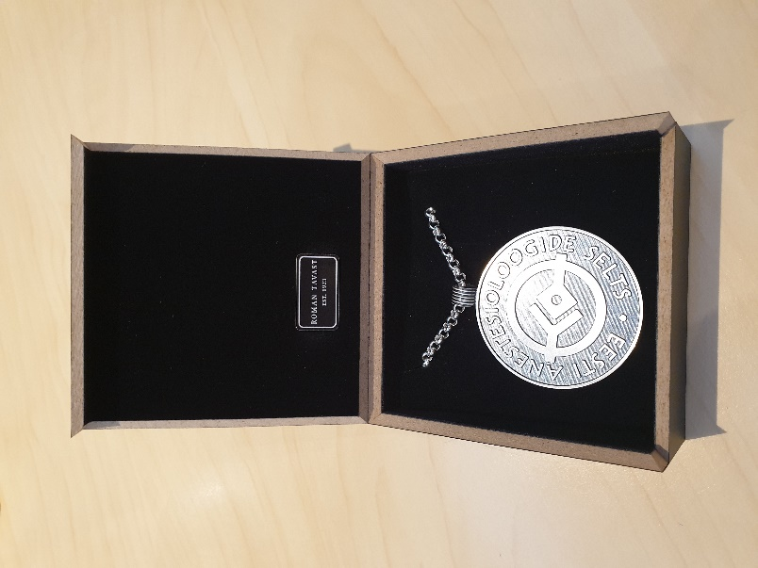

Kuulati: Juri näitas talle Indrek Rätsepa poolt üle antud seltsi kaelaraha ning esitles enda poolt teha lastud uut seltsi kaelaraha.
Pilt:

Kuulati: Kerli luges ja hindas uut ravijuhendit „Palliatiivne ravi (II osa)“. Kerli hinnangul on juhend selgelt koostatud ja arusaadav ning hästi ja lihtsasti loetav. Üks sisuline märkus ainult ravijuhendi koostamise ajalise kava kohta, mis oli eksitav.
Otsus: Saadame seltsi poolt enda hinnangu.

Kuulati: Kerli arvab, et 30.01. toimuvale üldkogule peaks laskma inimestel registreerida, et oleks aimu, kui paljud seltsi liikmed plaanivad üldkogul osaleda ning kas kvoorum tuleb kokku. Viimane üldkogu, mis viidi läbi veebis, kukkus läbi osalejate vähesuse tõttu.
Ettepanek: Teha registreerimise vorm, kus liikmed registreerivad ennast nimeliselt.
Otsus: Juri kohandab vormi, kuhu seni pidid registeerima ennast need, kellele on tehtud volikirju, nii, et sinna saavad ennast kirja panna kõik, kes plaanivad üldkogul osaleda ning saadab veel ühe kirja liikmetele.

Järgmine seltsi üldkoosolek toimub 30.01.2021 kell 18. Hetkel on käimas e-hääletus uue juhatuse valimiseks. Kui üldkoosolek kinnitab uue juhatuse, siis oli protokollitud koosolek senise juhatuse viimane.

Juri Karjagin Kerli Vijar
juhataja protokollija
/allkirjastatud digitaalselt/ /allkirjastatud digitaalselt/

